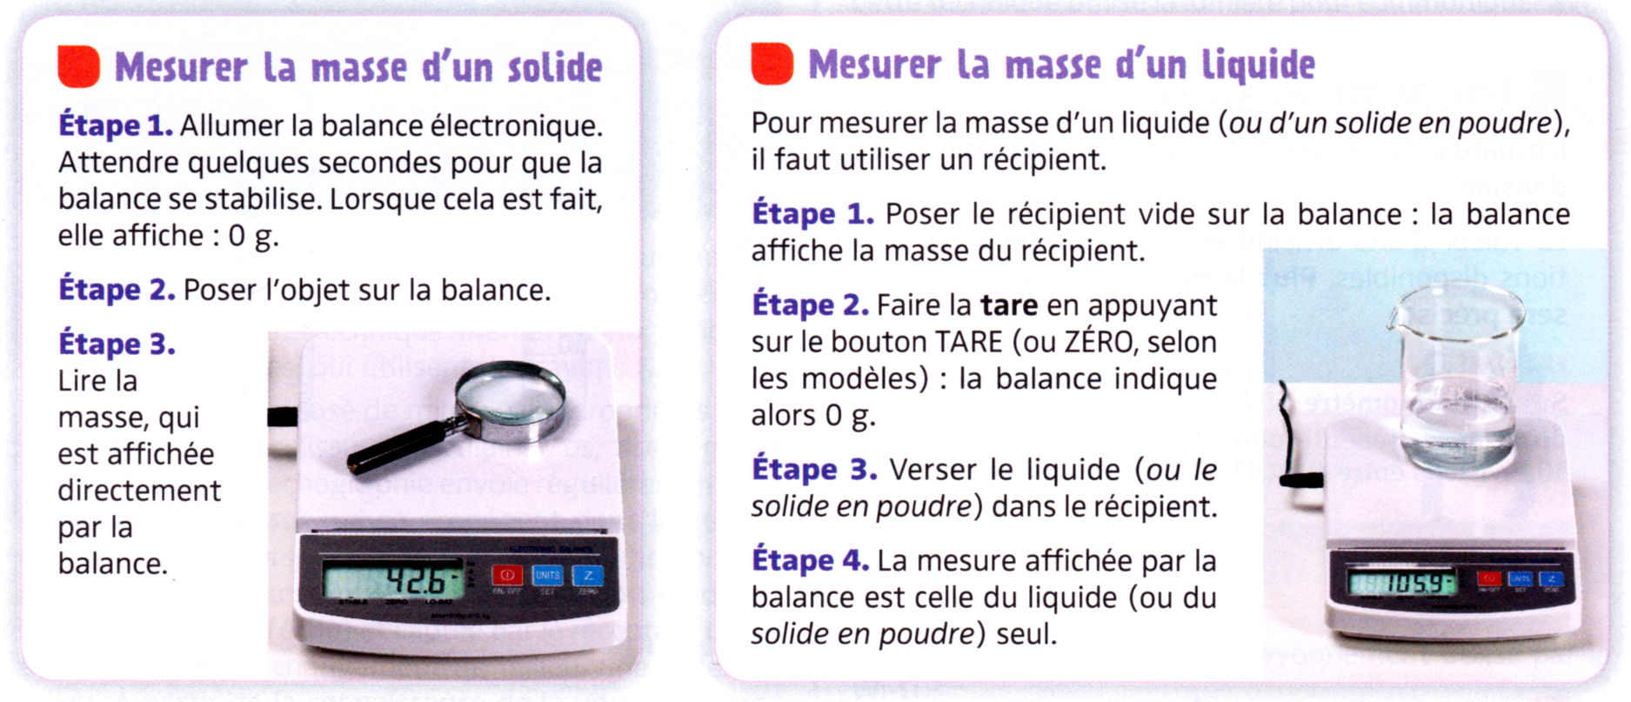

C1−1 Pesées
- En utilisant la méthode vue en classe, mesurer la masse des 3 objets et noter les valeurs ci-dessous :
objet 1 | objet 2 | objet 3
- Classer ces objets du plus lourd au moins lourd.
- Quelle est la précision de votre mesure ?
- À l’aide de la méthode vue en classe, remplir un bécher d’une masse d’eau équivalente à la masse de l’objet 1.

C1−1 Pesées
- En utilisant la méthode vue en classe, mesurer la masse des 3 objets et noter les valeurs ci-dessous :
objet 1 | objet 2 | objet 3
- Classer ces objets du plus lourd au moins lourd.
- Quelle est la précision de votre mesure ?
- À l’aide de la méthode vue en classe, remplir un bécher d’une masse d’eau équivalente à la masse de l’objet 1.

C1−1 Pesées
- En utilisant la méthode vue en classe, mesurer la masse des 3 objets et noter les valeurs ci-dessous :
objet 1 | objet 2 | objet 3
- Classer ces objets du plus lourd au moins lourd.
- Quelle est la précision de votre mesure ?
- À l’aide de la méthode vue en classe, remplir un bécher d’une masse d’eau équivalente à la masse de l’objet 1.

C1−1 Pesées
- En utilisant la méthode vue en classe, mesurer la masse des 3 objets et noter les valeurs ci-dessous :
objet 1 | objet 2 | objet 3
- Classer ces objets du plus lourd au moins lourd.
- Quelle est la précision de votre mesure ?
- À l’aide de la méthode vue en classe, remplir un bécher d’une masse d’eau équivalente à la masse de l’objet 1.

C1−1 Pesées
- En utilisant la méthode vue en classe, mesurer la masse des 3 objets et noter les valeurs ci-dessous :
objet 1 | objet 2 | objet 3
- Classer ces objets du plus lourd au moins lourd.
- Quelle est la précision de votre mesure ?
- À l’aide de la méthode vue en classe, remplir un bécher d’une masse d’eau équivalente à la masse de l’objet 1.
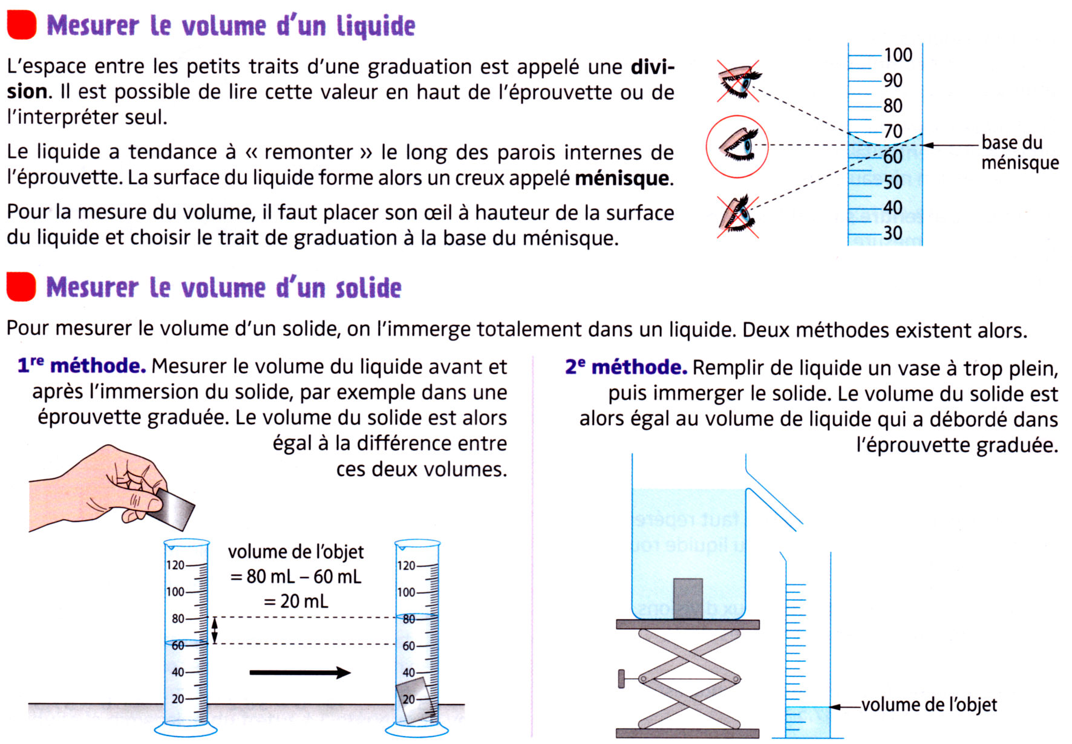

C1−2 Mesure de volume
- Mesurer les volumes des 3 objets et compléter le tableau :
objet 1 | objet 2 | objet 3
- Classer ces objets du plus volumineux au moins volumineux.
- À l’aide de l’éprouvette graduée, mesurer un volume de 100 mL

- Peser la masse de 100 mL d’eau : _________
- Quelle est la masse d’un litre d’eau ? Justifier par un calcul.
- Placer 100 mL d’eau dans l’éprouvette graduée. Verser ensuite le contenu de l’éprouvette dans le bécher.
- Qu’observe-t-on ?

C1−2 Mesure de volume
- Mesurer les volumes des 3 objets et compléter le tableau :
objet 1 | objet 2 | objet 3
- Classer ces objets du plus volumineux au moins volumineux.
- À l’aide de l’éprouvette graduée, mesurer un volume de 100 mL

- Peser la masse de 100 mL d’eau : _________
- Quelle est la masse d’un litre d’eau ? Justifier par un calcul.
- Placer 100 mL d’eau dans l’éprouvette graduée. Verser ensuite le contenu de l’éprouvette dans le bécher.
- Qu’observe-t-on ?

C1−2 Mesure de volume
- Mesurer les volumes des 3 objets et compléter le tableau :
objet 1 | objet 2 | objet 3
- Classer ces objets du plus volumineux au moins volumineux.
- À l’aide de l’éprouvette graduée, mesurer un volume de 100 mL

- Peser la masse de 100 mL d’eau : _________
- Quelle est la masse d’un litre d’eau ? Justifier par un calcul.
- Placer 100 mL d’eau dans l’éprouvette graduée. Verser ensuite le contenu de l’éprouvette dans le bécher.
- Qu’observe-t-on ?
C1-3 Utilisation du tableau de conversion :
k_ | h_ | da_ | _ | d_ | c_ | m_

C1-3 Utilisation du tableau de conversion :
k_ | h_ | da_ | _ | d_ | c_ | m_

C1-3 Utilisation du tableau de conversion :
k_ | h_ | da_ | _ | d_ | c_ | m_

C1-3 Utilisation du tableau de conversion :
k_ | h_ | da_ | _ | d_ | c_ | m_

C1-3 Utilisation du tableau de conversion :
k_ | h_ | da_ | _ | d_ | c_ | m_

